LANDGANGSINFORMATIONEN RØRVIK & BRØNNØYSUND / NORWEGEN

|  |  |
| --- | --- |
| **Dienstag,**  **06.08.2024** | Die Vikna Kommune, deren Hauptort **Rørvik** ist, umfasst einzigartige Schärengärten mit insgesamt 6.000 kleineneren und größeren Inseln. Rørvik selber besitzt gerade einmal 2.800 Einwohner und besteht aus einem kleinen Hafen, ein paar Häusern, einer Tankstelle und bald einer neuen Kirche, die die im Jahre 2012 abgebrannte alte Kirche ersetzen soll. Die Gegend um Rørvik wurde bereits früh besiedelt, wie zahlreiche ausgegrabene Grabhügel belegen. Wie viele andere Ortschaften entlang der Hurtigrutenlinie hat auch Rørvik einen Entwicklungsschub erfahren, als die Schiffsflotte motorisiert wurde und sich an der norwegischen Küste feste Schifffahrtsrouten etablierten. Rørvik lag strategisch günstig am Schifffahrtsweg und verfügt über gute Hafenverhältnisse.  **Brønnøysund** ist die Küstenstadt in der Mitte Norwegens - auf halber Strecke zwischen Lindesnes und dem Nordkap. Brønnøysund hat rund 5.000 Einwohner und ist das regionale Dienstleistungs-Zentrum von Süd-Helgeland und gleichzeitig die südlichste Stadt Nord-Norwegens. Das Schärengebiet mit seinen 13.000 Inseln, Holmen und Klippen ist einzigartig und lädt zu Erlebnissen in Verbindung mit dem Meer ein: Angeln und Fischen, Ausflüge durch die Schären, Wattwanderungen und lange schöne Sandstrände. Auch eine groBartige und unberührte Natur im Binnenland verlockt zu kiirzeren oder Iängeren FuBwanderungen, Jagd und Angeln. |
| **Pier:**  **Währung:**  **Sehenswertes:** | MS Amadea liegt in **Rørvik** im **Nord-Trøndelag Havn**, etwa 200m vom Zentrum entfernt.  In **Brønnøysund** liegen wir an der **Gardsøya Quay**, ca. 3 km vom Stadtzentrum entfernt.  Die norwegische Krone (NOK) ist die offizielle Landeswährung. In ganz Skandinavien wird vorzugsweise bargeldlos bezahlt. **Wechselkurs**: 1,- EUR = 11,45 NOK; 100 NOK = 8,75 EUR  **Rørvik:** Es lohnt sich, einen Spaziergang durch den kleinen **Fischerort** zu machen und dabei die durch die Küste geprägte Atmosphäre zu genießen. Vorbei an den vielen erhaltenen **Holzhäusern** aus dem  19. Jahrhundert können Sie beispielsweise auf den gut erkennbaren **Kirchenhügel** gehen, von dem aus Sie einen schönen Blick auf das Städtchen und die umliegende Inselwelt haben. Die abgebrannte evangelisch-lutherische Kirche von Rørvik war eine Langkirche aus dem Jahr 1896. An ihrer Stelle ist ein Neubau geplant. Direkt unterhalb des Kirchengeländes befindet sich auch die alte Handelsstation **Berggården**, in der heute noch ein original eingerichteter Krämerladen zu besichtigen ist.  Im Juni 2004 eröffnete König Harald in Rørvik das Küstenmuseum **Norveg**-**Zentrum** (während unserer Liegezeit geöffnet, 100 NOK, ab 67 Jahren 80 NOK), nicht weit von unserem Liegeplatz. Das Museum erzählt über die Geschichte der norwegischen Küste, das Leben der Bewohner und die Entwicklung bis in die heutige Zeit über einen Zeitraum von 10.000 Jahren. Die spektakuläre Architektur des Gebäudes in der Darstellung der 3 Segel in Verbindung mit einem modernen Schiff selbst erregt immer wieder internationale Aufmerksamkeit. Das Museum ist einen Besuch wert und bietet durch die vielfältigen Sammlungen und Exponate einen sehr guten Überblick über den geschichtlichen Werdegang des Ortes und die Region und das Land.  **Brønnøysund**: Die **Brønnøy-Kirche** ist eine Steinkirche, die 1870 eingeweiht wurde. Chor und Eingangsbereich stammen aus dem Mittelalter. Die Kirche befindet sich im Zentrum von Brønnøysund.  **Tilrem** - 1000 Jahre lang ein lokales Kultur- und Machtzentrum. Dies ist vielleicht der Ort in Südhelgeland, an dem die Geschichtsdenkmäler der verschiedenen Epochen am dichtesten nebeneinander anzutreffen sind. Hier gibt es eine Kirchenruine und eine heidnische Kultstätte, ein Soldatenquartier aus der Wikingerzeit, einen Marktplatz und Hildurs Urterarium.  In der Nähe der Stadt, auf der Insel Torget, liegt der **Torghatten**, ein Berg mit einem 35 m hohen und rund 160 Meter langem Loch. Nach einer Sage ist dieses Loch von einem Pfeil des Hestmannes geschlagen worden. Man kann es durchwandern. Eine herrliche Aussicht auf die Schärenlandschaft ist die Belohnung für die 30-minütige Wanderung hinauf. Insgesamt mittelschwierige Bergwanderung. Der Anstieg führt über einen steinigen und mit Stufen ausgebauten Weg zum Höhleneingang. |

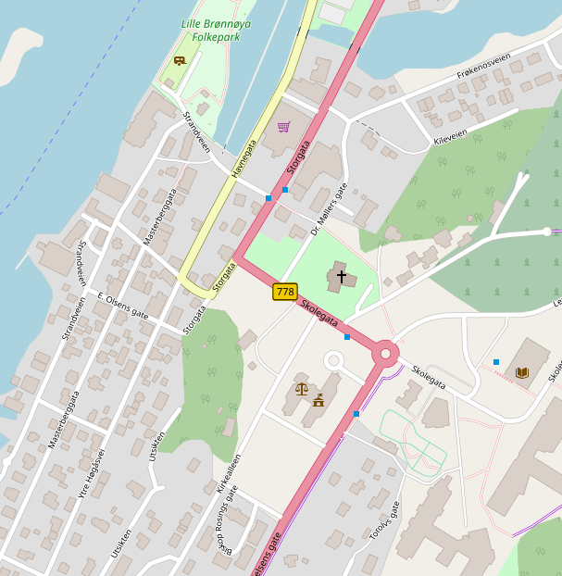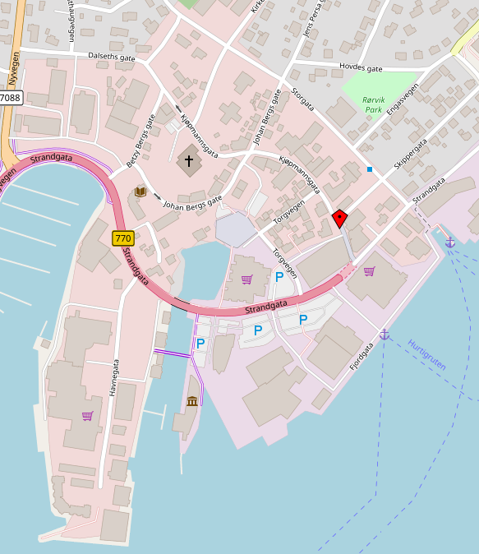

Weitere Informationen über die Region finden Sie in Ihrem Marco Polo Reiseführer ab Seite 48!  
 **Ihr Phoenix-Team wünscht Ihnen schöne Eindrücke in Rørvik & Brønnøysund!**

**(Angaben gemäß Agentur & Internet – ohne Gewähr!)**

**MS Amadea**

Quelle: www.openstreetmap.org

**Brønnøysund**

**Rørvik**

Quelle: www.openstreetmap.org

**MS Amadea**

**2**

Torre di Ligny